表2-1 项目基本情况表
加油站名称 |  | 曲靖交投石化销售有限公司师宗大同服务区南加油站建设项目 |  |  |  |  |  | 负责人 | 王朴林
主要建设内容 |  | 加油站按照《汽车加油加气加氢站技术标准》（GB50156-2021）、《加油站大气污染物排放标准》(GB20952-2020)各项规定设计、建设；建设性质：新建加油站。  1) 新建二层站房一座，建筑面积为311.61 ㎡。  2) 新建加油罩棚2座，罩棚采用螺栓球网架结构，罩棚高度 H=9.85m ， 小车罩棚投影面积为 552 ㎡，大车罩棚投影面积为 565.13 ㎡； 新建加油岛 10 座， 10台潜油泵智慧加油机(卡机联接式，汽油机为油气回收型) 。油罐区一座， 新建 2个 50m³0#柴油储罐、 1 个 50m³ 92#汽油储罐、1 个 50m³95#汽油罐、1 个 30m³98#汽油罐，油罐均为 SF 双层油罐，总罐容230m³，柴油罐容积折半计入油罐总容积为 180m³，属一级加油站。  3) 新建绿化面积约为 800 ㎡。  4) 新建25m减速带4条。  5) 新建配电柜 1个。  6) 新建环保沟 、化粪池、隔油池。
加油站地址 |  | 云南省曲靖市师宗县大同街道麒师高速K87+600km大同服务区（南区）内 |  |  |  |  |  | 联系电话 | 13908747919
安全预评价单位 |  | 昭通市鼎安科技有限公司 |  |  |  |  | 资质证书编号 |  | APJ-（云）-005
占地面积 |  | 6693m² | 储存能力（柴油折半） |  | 180m³ |  |  | 加油站级别 | 一级
加油机数量 |  | 10台 | 加油枪数量 |  | 32支 |  |  | 总投资 | 2000万元
建、构筑物情况 | 名称 | 结构类型 | 耐火等级 | 火灾危险类别 |  | 层数 |  | 高 度（m） | 面积
建、构筑物情况 | 汽油加油罩棚 | 螺栓球网架结构 | 二级 | 甲类 |  | 一层 |  | 9. 58 | 552m²（投影面积）
建、构筑物情况 | 柴油加油罩棚 | 螺栓球网架结构 | 二级 | 甲类 |  | 一层 |  | 9.58 | 565.13m²（投影面积）
建、构筑物情况 | 站房 | 框架结构 | 二级 | 丙类 |  | 二层 |  | 7.1 | 139.75m²（占地面积）  311.61m²（建筑面积）
储  罐  情  况 | 序号 | 油品名称及编号 | 单罐容积（m³）个数 |  | 材 质 |  |  | 形 式 | 说 明
储  罐  情  况 | 1 | 0#柴油 | 50m³×2 |  | SF双层罐（内钢外玻璃纤维增强塑料） |  |  | 卧式埋地
储  罐  情  况 | 2 | 92#汽油 | 50m³×1 |  |  |  |  | 卧式埋地
储  罐  情  况 | 3 | 95#汽油 | 50m³×1 |  |  |  |  | 卧式埋地
储  罐  情  况 | 4 | 98#汽油 | 30m³×1 |  |  |  |  | 卧式埋地
加油站主要消防安全设施工、器具拟配置情况 |  | 名 称 | 型号、规格 |  | 数 量 |  |  | 状 况 | 备 注
 |  | 干粉灭火器 | MFZ\abc5 |  | 30具 |  |  |  | 站房、加油区、卸油区、油罐区
 |  | 手推式干粉灭火器 | MFTZ\35 |  | 3台 |  |  |  | 卸油区、加油区
 |  | CO₂灭火器 | MT7 |  | 4具 |  |  |  | 配电室、机柜间
 |  | 灭火毯 |  |  | 15块 |  |  |  | 加油区、卸油区
 |  | 消防沙池 | 2m³ |  | 1个 |  |  |  | 卸油区
 |  | 室外消火栓 | SS100-1.6 |  | 3 个 |  |  |  | 加油站周围保护半径范围内
 |  | 消防软管卷盘 | 消防软管内径不小于∅19，消防软管卷盘长度30m，箱子型号：SG24AZ |  | 4套 |  |  |  | 站房
拟设置的安全警示标识 |  | 交通限速、禁止烟火、禁止吸烟、禁打手机、熄火加油、进出站箭头指示标识、禁火标识、当心触电、禁火线等

2.5 项目建设条件

2.5.1 地理位置和交通条件
拟建加油站位于云南省曲靖市师宗县大同街道麒师高速K87+600km大同服务区内。地理坐标为东经104°4´15″，北纬24°44′58″，海拔1854.56m。加油站北面为麒师高速K87+600km大同服务区内（曲砚高速师宗大同服务区南区），站前即为曲砚高速公路，交通十分便利。加油站其交通地理位置见图2-1。
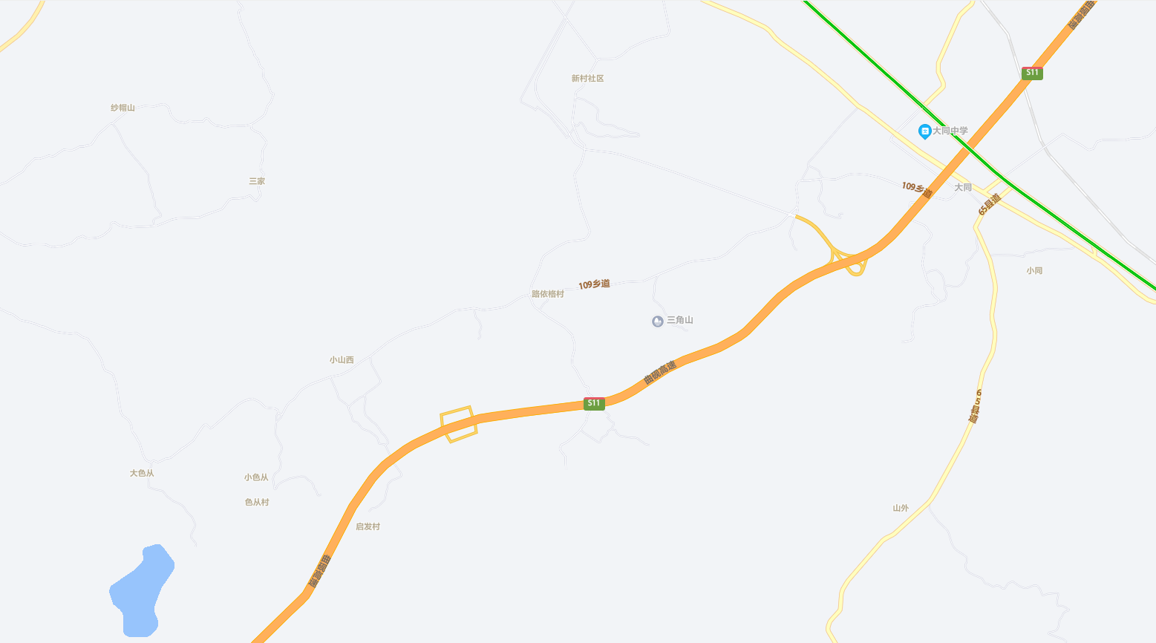
师宗大同服务区加油站南站位置
图2-1 拟建项目交通地理位置图

2.5.2 周边情况
拟建项目位于云南省曲靖市师宗县大同街道麒师高速K87+600km大同服务区（南区）内，拟建项目地块现状处于回填平整状态，回填地块整体与站前高速公路在同平面上，服务区地块外围地界处设置边坡挡土墙；加油站周边环境较为简单，主要为服务区内建构筑物和曲砚高速公路。服务区围墙外主要是旱地、山地，服务区内主要建构筑物有停车位、综合楼、公厕、维修库、配室房、垃圾房、消防泵房和消防水池。加油站西面有服务区绿化带、车道；北面为绿化带、高速公路；东北角为加油站出口；东面围墙外为边坡挡土墙、旱地，油罐区距离最近边坡挡土墙6.3m；南面为师宗大同服务区南区（左幅）内绿化带、修理库、垃圾房、配电房；西南面为服务区南区消防泵房、绿化带；南面为服务区停车位、绿化带；西面为服务区（南区）停车位、绿化带、公厕、综合楼、污水处理区、充电区；
（1）加油站北面为加油站出口、曲砚高速，其与加油站最近设施-汽油加油机间距为21.6m（规范要求5 m）；
（2）加油站西面和南面为服务区停车区（停车场），其与加油站最近设施-汽油加油机间距为26.3 m（规范要求12.5 m）；
（3）加油站东南面、南面为服务区修理库、配发电房、垃圾房、水泵房，其与加油站最近设施-埋地柴油罐的间距分别为76.7 m（距离汽油罐规范要求21 m）、101.2 m（规范要求12.5 m）、103.8 m（规范要求12.5 m）、110 m（规范要求12.5 m）；
（4）东面为服务区绿化带和围墙，其与加油站最近设施-埋地汽油罐间距为9.5m（规范要求2 m）。围墙采用非实体钢栏栅围墙，围墙高度为2.2m。
（5）加油区和卸油区设置环保沟，环保沟排水经三级油水分离池处理后进入服务区污水处理装置，处理后回用。
（6）油罐的清洗由有资质的专业厂家进行处理，不会对周围环境产生污染。
（7）站内爆炸区域均在服务区围墙内。
加油站周围100m范围内无重要公共建筑物，无一、二类保护物、无铁路、无保护景点及文物古迹等，场地上空无架空电力线、通讯线跨越，满足《汽车加油加气加氢站技术标准》（GB50156-2021）的防火要求。站址周围200m范围内无湖泊、风景名胜区和自然保护区，无供水水源、及水源保护区，无《工业企业总平面设计规范》等法律、法规规定予保护的其他区域。
加油站周边环境情况见表2-3和图2-2至图2-8。
周边环境与加油站站内设备设施的安全距离的符合性评价见表2-4和表2-5。
站内设施与站外设施的安全距离符合《汽车加油加气加氢站技术标准》（GB50156-2021）的要求。加油站周边环境图见图2-2，其周边情况详见表2-2。
拟该拟建加油站汽油设备与站外建（构）筑物的安全间距（m）如表2-3；柴油设备与站外建（构）筑物的安全间距（m）如表2-4。
表2-3 汽油设备与站外建（构）筑物的安全间距（m）
站外建（构)筑物 |  | 站内汽油设备（一级站） |  |  |  |  | 备 注
 |  | 埋地油罐 |  | 加油机、油罐通气管管口、油气回收处理装置 |  |  | 备 注
 |  | 标准值 | 设计值 | 标准值 | 设计值（m） |  | 备 注
 |  |  |  |  | 加油机 | 通气管 | 备 注
重要公共建筑物 |  | 35 | - | 35 | - | - | 拟建加油站50m范围内无重要公共建筑物
明火地点或散发火花地点 |  | 21 | 82 | 12.5 | 125 | 87 | 南面76.7m外为服务区（南区）修理库，拟建项目20m范围内无明火点或散发火花地点
民用建筑物保护类别 | 一类保护物 | 17.5 | - | 11 | - | - | 拟建加油站50m范围内无一类保护物
民用建筑物保护类别 | 二类保护物 | 14 | 211 | 8.5 | 157.8 | 224 | 西南面为服务区（南区）综合楼
民用建筑物保护类别 | 二类保护物 | 14 | 178.6 | 8.5 | 113.7 | 178.8 | 西南面为服务区（南区）公厕
民用建筑物保护类别 | 三类保护物 | 11 | 16 | 7 | 25 | 16 | 拟建加油站外围服务区照明灯杆
甲、乙类物品生产厂房、库房和甲、乙类液体储罐 |  | 17.5 | 660 | 12.5 | 611 | 670 | 西北面100m外为大同服务区（北区）  北加油站（一级站）周边50m范围内无
丙、丁、戊类物品生产厂房、库房和丙类液体储罐以及容积不大于50m³的埋地甲乙类液体储罐 |  | 12.5 | 109 | 10.5 | 150.3 | 114 | 南面为服务区（南区）配电房
 |  | 12.5 | 104.8 | 10.5 | 148.8 | 109.5 | 南面为服务区（南区）垃圾房
 |  | 12.5 | 117.2 | 10.5 | 145.6 | 124 | 南面为服务区（南区）消防泵房
室外变配电站 |  | 17.5 | - | 12.5 | - | - | 拟建项目18m范围内无
铁路、地上城市轨道线路 |  | 15.5 | -- | 15.5 | -- | -- | 周边50m范围内无
城市快速路、主干路和高速公路、一级公路、二级公路 |  | 7 | 58.3 | 5 | 21.6 | 61 | 北面为曲砚高速公路
城市次干路、支路和三级公路、四级公路 |  | 5.5 | - | 5 | - | - | 周边7m范围内无
架空通信线路 |  | 1.0H，且≧5m | -- | 5 | -- | -- | 周边10m范围内无
架空电力线路 | 无绝缘层 | 1.5H，且≧6.5m | - | 6.5 | - | - | 周边10m范围内无
架空电力线路 | 有绝缘层 | 1.0H，且≧5m | - | 5 | - | - | 周边10m范围内无
注：1站内汽油工艺设备是指设置有卸油和加油油气回收系统的工艺设备。
2 室外变配电站指电力系统电压为35kV~500kV，且每台变压器容量在10MV·A以上的室外变配电站，以及工业企业的变压器总油量大于5t的室外降压变电站。其他规格的室外变配电站或变压器应按丙类物品生产厂房确定。
3 汽油设备与重要公共建筑物的主要出入口(包括铁路、地铁和二级及以上公路的隧道出入口)的安全间距尚不应小于50m。
4 一、二级耐火等级民用建筑物面向加油站一侧的墙为无门窗洞口的实体墙时，油罐、加油机和通气管管口与该民用建筑物的距离，不应低于本表规定的安全间距的70%，且不应小于6m。
5 表中一级站、二级站、三级站包括合建站的级别。
6 H为架空通信线路和架空电力线路的杆高或塔高。

表2-4 柴油设备与站外建（构）筑物的安全间距（m）
站外建（构)筑物 |  | 站内柴油设备（一级站） |  |  |  |  | 备 注
 |  | 埋地油罐 |  | 加油机、通气管管口 |  |  | 备 注
 |  | 标准值 | 设计值 | 标准值 | 设计值 |  | 备 注
 |  |  |  |  | 加油机 | 通气管 | 备 注
重要公共建筑物 |  | 25 | - | 25 | - | - | 拟建加油站50m范围内无重要公共建筑物
明火地点或散发火花地点 |  | 12.5 | 76.7 | 12.5 | 104 | 87 | 南面76.7m外为服务区（南区）修理库，拟建项目20m范围内无明火点或散发火花地点
民用建筑物保护类别 | 一类保护物 | 6 | - | 6 | - | - | 拟建加油站50m范围内无一类保护物
民用建筑物保护类别 | 二类保护物 | 6 | 206 | 6 | 180.8 | 224 | 西南面为服务区（南区）综合楼
民用建筑物保护类别 | 二类保护物 | 6 | 160 | 6 | 134 | 178.8 | 西南面为服务区（南区）公厕
民用建筑物保护类别 | 三类保护物 | 6 | 17 | 6 | 17 | 16 | 拟建加油站外围服务区照明灯杆
甲、乙类物品生产厂房、库房和甲、乙类液体储罐 |  | 12.5 | 602 | 9 | 538 | 670 | 西北面100m外为大同服务区（北区）  北加油站（一级站）周边50m范围内无
丙、丁、戊类物品生产厂房、库房和丙类液体储罐以及容积不大于50m³的埋地甲乙类液体储罐 |  | 9 | 101.2 | 9 | 126 | 114 | 南面为服务区（南区）配电房
 |  | 9 | 103.8 | 9 | 128 | 109.5 | 南面为服务区（南区）垃圾房
 |  | 9 | 110 | 9 | 127 | 124 | 南面为服务区（南区）消防泵房
室外变配电站 |  | 15 | - | 12.5 | - | - | 拟建项目18m范围内无
铁路、地上城市轨道线路 |  | 15 | -- | 15 | -- | -- | 周边50m范围内无
城市快速路、主干路和高速公路、一级公路、二级公路 |  | 3 | 65.9 | 3 | 39.6 | 61 | 北面为曲砚高速公路
城市次干路、支路和三级公路、四级公路 |  | 3 | - | 3 | - | - | 周边7m范围内无
架空通信线路 |  | 0.75H，且≧5m | -- | 5 | -- | -- | 周边10m范围内无
架空电力线路 | 无绝缘层 | 0.75H，且≧6.5m | - | 6.5 | - | - | 周边10m范围内无
架空电力线路 | 有绝缘层 | 0.5H，且≧5m | - | 5 | - | - | 周边10m范围内无
注：1 室外变配电站指电力系统电压为35kV-500kV，且每台变压器容量在10MV·A以上的室外变配电站，以及工业企业的变压器总油量大于5t的室外降压变电站。其他规格的室外变配电站或变压器应按丙类物品生产厂房确定。
2汽油设备与重要公共建筑物的主要出入口(包括铁路、地铁和二级及以上公路的隧道出入口)的安全间距尚不应小于50m。
3 二级耐火等级民用建筑物面向加油站一侧的墙为无门窗洞口的实体墙时，油罐、加油机和通气管管口与该民用建筑物的距离，不应低于本表规定的安全间距的70%，且不应小于6m。
4 表中一级站、二级站、三级站包括合建站的级别。
5H为架空通信线路和架空电力线路的杆高或塔高。

总平面布置
拟建加油站总平面布置按功能分为加油区（油罐区）、卸油区、站房（包含休息室、营业室、配电室、值班室、卫生间等）等。
总平面布置图详见图2-11和附件第7章。
1）加油区
加油区拟设螺栓球网架结构罩棚2座，汽油加油罩棚投影面积为552m²，柴油加油罩棚投影面积为565.13m²，罩棚高度9.58m，网架采用双层螺栓球节点网架形式，汽油罩棚下方拟设置6座加油岛，加油岛的两端设置防撞柱，每座加油岛上设置一台四枪多油品加油机，6台共24支加油枪。柴油罩棚下方拟设置4座加油岛，加油岛的两端设置防撞柱，每座加油岛上设置一台双枪单油品加油机，4台共8支加油枪。罩棚遮盖加油机的最小水平投影为4m（规范要求不小于2m）。
加油站允许客户在加油作业区进行手机支付操作，但应设置可燃气体声光报警装置，当出现报警时，应立即停止使用移动通讯设备和加油相关作业，按预案进行应急处置；现场可燃气体报警装置的覆盖范围和安装高度主要参照《石油化工可燃气体和有毒气体检测报警设计标准》（GB/T 50493-2019）的有关条款执行。拟在加油区加油岛加油机旁设置10个可燃气体探测器，每台加油机旁设置1个，可燃气体检测探测器的安装高度宜距地坪（或加油岛）0.3m~0.6m，可燃气体探测器距其所覆盖范围内的任一释放源（加油机）的水平距离不宜大于10m。
2）油罐区
油罐区拟设置在项目地块的东侧，油罐区拟设置埋地卧式SF双层复合材料油罐5个，其中2个50m³的0#柴油罐，1个50m³的92#汽油罐，1个50m³的95#汽油罐，1个30m³的98#汽油罐，油罐间距为0.5m，油罐顶部及周边空隙处回填干净沙子或细土，顶部覆土厚度大于0.5m，周围回填细土厚度不少于0.3m，罐区预埋抗浮锚固钢筋。油罐为SF双层油罐，油罐区采用钢混结构整体浇筑，罐区从南向北依次布置2个0#柴油罐、1个92#汽油罐，1个95#汽油罐，1个98#汽油罐，每个油罐单独设置双操作井，双操作井尺寸为1.2×1.2m。人孔井采用加油站专用的铝制井盖。通气管设置在油罐区靠南侧的位置，通气管口高于地面4.5m，通气管口距密闭卸油点的距离为16.3m；每个油罐单独设置通气管，管口设阻火器，其中92#油气回收罐通气管口装设有呼吸阀，呼吸阀的工作压力宜为2kPa ~3kPa，工作负压宜为1. 5kPa ~2kPa。在操作井内，5个油罐夹层内均设置有油品泄漏检测报警仪，信号引入值班室，便于值班人员管理。整个油罐区外侧设置栏栅和绿化带与外围隔开；油罐到站房的距离约为43.8m，距北面曲砚高速公路距离为55.7m，距加油站配电室54.2m。油罐顶部设人孔、排气孔、量油孔、进出油孔。人孔盖上的接合管与引出井外管道的连接，均采用金属软管过渡连接（包括潜油泵出油管），密闭卸油口、消防沙池及消防柜设置在加油站的西北面。油罐区拟设尺寸为∅0.8m 观测井2个，井口处设置有防坠落钢筯栏栅，观测井井深低于埋地油罐地基0.5m，用井盖盖严保护，井盖为∅1m，井内配备防爆型潜水泵一台，采用浮球液位自动抽水模式。
加油站采用潜油泵加油工艺，设置卸油油气回收系统和加油油气回收系统，油罐采用内钢外玻璃纤维增强塑料双层罐（也称SF 地下储罐），油罐设置高液位检测报警和渗漏检测报警装置；加油管道采用双层管道，双层管道最低点设置在线渗漏监测系统。汽油罐与柴油罐的通气管分开设置，均采用公称直径DN50 无缝钢管，汽油罐通气管管口安装阻火型机械呼吸阀，柴油罐通气管管口安装阻火器，通气管管口高出油罐区地面4.5m。
埋地汽油、柴油罐均设置液位监测系统、渗漏检测系统，信号通过电缆信号线远传至站房值班室控制器集中监控。油罐区设置观测井，可观测池内是否集水，并抽排集水。
液位监测系统同时具备渗漏检测功能，其渗漏检测分辨率不大于0.8L/h。每个双层油罐在顶部纵向中心线上，内外壁间设置有能进行人工检测的渗漏检测立管，检测立管内安装有在线检测探头，在线监测信号接入站房内，当发生渗漏时发出报警。
油罐应采取卸油时的防满溢措施（防溢流阀）。油料达到油罐容量90%时，触动高液位报警装置；油料达到油罐容量95%时，防满溢阀自动停止油料继续进罐。高液位报警装置位于工作人员便于觉察的地点。
3）卸油区
油罐区的密闭缷油口设置于站房东南侧，卸油区设置有计量工具箱、消防器材箱、消防沙箱、卸油点，卸油点共设置卸油口5个、油气回收口1个，均采用密闭式油品接卸口，每个油罐各自设置卸油接口，各油气回收管道上设有明显的油品标识。卸油接口装设快速接头（汽油采用阳接头，柴油采用阴接头）及密封盖，油气回收接口装设密封盖。卸车点停车地坪为平坡设计，并设置有卸油区标识线及相应卸油配套设施（如：卸油操作牌、警示牌、移动式静电接地报警仪、堵车三角木、灭火器、灭火毯等）。在卸油区附近设2m³消防沙池、消防器材箱以及密闭卸油点，每个油罐各自设置卸油接口，接口上有明显的油品标识。在距卸油口1.5m处设置卸油车用静电接地桩及带声光报警功能的人体静电释放仪。
4）站房
站房规划为两层框架结构，建筑面积为311.61m²，占地面积139.75m²，站房一层内设置便利店、卫生间、储藏间、办公室、配电室，二层设置有值班室、财务室、操作室等。在站房收银台处设置1个紧急停车按钮，在站房靠柴油加油区和站房汽油加油区附近站房墙体处各设置一个紧急停车按钮。
5）站区道路及主出入口设置
加油站车辆入口和出口分开设置，入口设置在加油站西面，通向麒师高速K87+600km大同服务区内（曲砚高速师宗大同服务区南区），出口设置在加油站东北角，通向站外高速公路。出入口均设置出、入口标志、指示灯箱和减速带。汽、柴油加油区分别设置单车道两条，单宽度分别为5m和7.5m（单车道宽度靠近站房侧为7.5m，靠近站前公路（或外围侧）侧为5m）；双车道一条，宽度为 11m。站内路面为不发火花水泥路面，内缘转弯半径大于9m。加油站地坪坡向站外，坡度为0.5%；加油站各区域路面均为混凝土浇筑路面。拟在加油站内划出爆炸危险区域，爆炸危险区域不超出站区围墙和可用地界线，在出入口及相应处划出禁火区域线、标识标牌等。
6）环保设施及绿化
加油站地块外围四周设有绿化带，在加油区边拟设环保沟，地坪设0.5%的排水坡度坡向环保沟，西侧和罐区南侧绿化带内拟设三级油水分离池，站区还设置有收集池、沉淀池、隔油池等，冲洗地坪污水通过环保沟收集排至隔油池、油水分离池处理后排至服务区污水管网。加油站绿化主要以种植草坪为主，不种植油性植物。
7）其它
①加油站地坪为平坡设计，进出站道路坡向站外，坡度0.5%；
②加油站所在服务区外围东侧、西侧、南侧采用设置有边坡、挡土墙；
③与油罐相连的油管、通气管横管均坡向油罐，坡度不小于0.2%，拟采用无缝钢管及导静电热塑性复合管，连接方式除与加油机及储油罐接口采用法兰连接外，其余为热熔焊接，人孔盖上的接合管与引出操作井外管道的连接法兰处，加装金属软管连接。潜油泵出口至加油机管道拟采用双层复合管，卸油及油气回收管道拟采用导静电热塑性双层复合管，通气管及露出地面管道采用无缝钢管，站内的工艺管道埋地敷设，且不穿过站房等建、构筑物；
加油站站内设施之间的防火距离如表2-6。
表2-6 站内设施之间的防火距离表（单位：m）
设施名称 |  | 汽油罐 | 柴油罐 | 汽油通气管管口 | 柴油通气管管口 | 油品卸车点 | 加油机 | 站房 | 站区围墙
汽油罐 | 标准值 | 0.5 | 0.5 | - | - | - | - | 4 | 2
汽油罐 | 设计值 | 0.6 | 1.4 | - | - | - | - | 44 | 9.5
柴油罐 | 标准值 | 0.5 | 0.5 | - | - | - | - | 3 | 2
柴油罐 | 设计值 | 1.4 | 0.6 | - | - | - | - | 43.8 | 12.9
汽油通气管管口 | 标准值 | - | - | - | - | 3 | - | 4 | 2
汽油通气管管口 | 设计值 | - | - | - | - | 16.3 | - | 52.7 | 8.9
柴油通气管管口 | 标准值 | - | - | - | - | 2 | - | 3.5 | 2
柴油通气管管口 | 设计值 | - | - | - | - | 17.3 | - | 52 | 8.7
油品卸车点 | 标准值 | - | - | 3 | 2 | - | - | 5 | -
油品卸车点 | 设计值 | - | - | 16.3 | 17.3 | - | - | 46.4 | -
加油机 | 标准值 | - | - | - | - | - | - | 5（4） | -
加油机 | 设计值 | - | - | - | - | - | - | 7.5（8） | -
站房 | 标准值 | 4 | 3 | 4 | 3.5 | 5 | 5（4） | - | -
站房 | 设计值 | 43.8 | 43.8 | 52.7 | 52 | 46.4 | 7.5（8） | - | -
配电室 | 标准值 | 4.5 | 3 | 6.5 | 3.5 | 4.5 | 6 | - | -
配电室 | 设计值 | 50.5 | 50 | 63 | 63 | 52.6 | 9 | - | -
站区围墙 | 标准值 | 2 | 2 | 2 | 2 | - | - | - | -
站区围墙 | 设计值 | 9.5 | 12.9 | 8.9 | 8.7 | - | - | - | -
灯杆 | 标准值 | 11 | 6 | 7 | 6 | 7 | 7 | 6 | -
灯杆 | 设计值 | 16 | 17 | 16 | 16 | 10 | 17 | 12 | -
注：1.括号内数值为对应于柴油加油机的相关间距。
2.站房、有燃煤或燃气（油）等明火设备的房间的起算点应为门窗等洞口。站房内设置有变配电间时，变配电间的布置应符合本标准第5.0.8条的规定。
3.表中“-”表示无防火间距要求。按照“加油加气站的爆炸危险区域，不应超出站区围强和可用地界线”，油品卸车点与围墙的距离应大于等于1.5m；

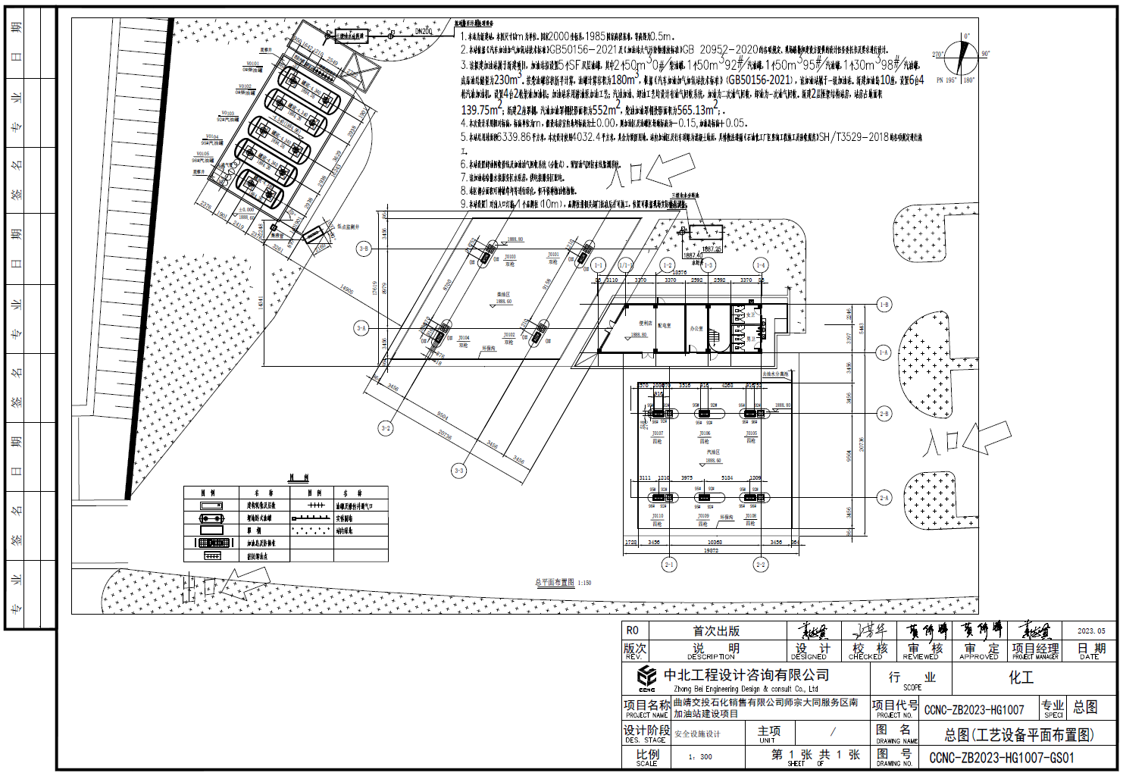
图2-11 拟建项目总平面布置图

